华夏银行投融资碳核算
UAT 发布到生产 操作 SOP
适用仓库：testdian/huaxia-bank
生产地址：https://testdian.github.io/huaxia-bank/app.html
UAT 地址：https://testdian.github.io/huaxia-bank/uat/app.html
适用对象：非技术同事（按步骤点选即可）

一、发布前确认（1 分钟）
- UAT 已验收通过（页面功能、文案、关键流程已确认）。
- GitHub 已存在环境：uat、production。
- Pages 设置为：Deploy from a branch -> gh-pages -> /(root)。

二、从 UAT 创建 PR 到 main
- 打开仓库页面，进入 Compare 页面。
- 确认分支选择：base = main，compare = uat。
- 点击绿色按钮 Create pull request。
- 进入 PR 页面后，确认改动无误，点击 Merge pull request。
- 等待合并完成。
操作示意（base/main 与 compare/uat 及 Create pull request 按钮）：
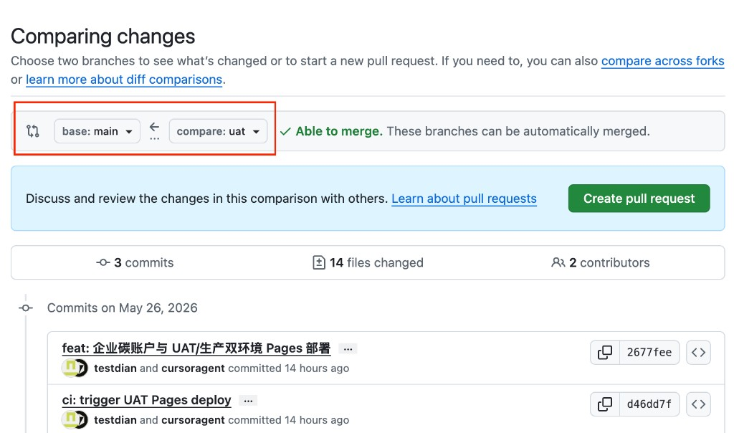

三、触发生产部署（Actions 手动执行）
- 在仓库顶部菜单点击 Actions。
- 左侧选择工作流：Deploy GitHub Pages。
- 点击 Run workflow。
- target 选择 production。
- 点击 Run workflow 确认执行。
- 等待任务状态为 Success（绿色勾）。
环境页示意（uat、production 已存在）：
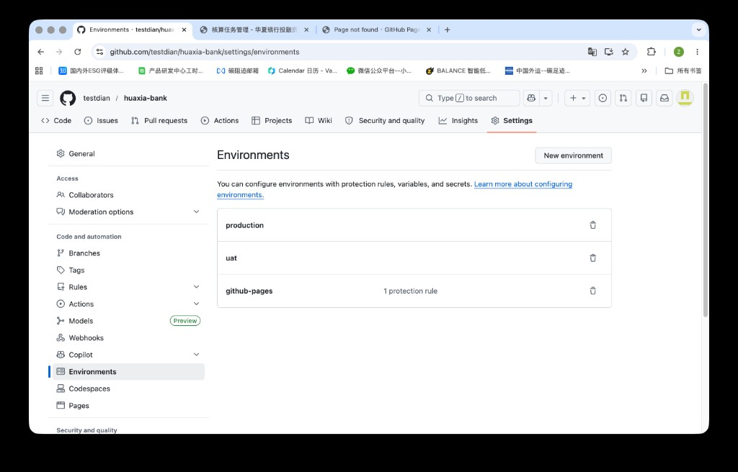

四、上线后验证（2 分钟）
- 打开生产地址，确认页面可以访问。
- 抽查核心功能（至少 3 项）：企业碳账户列表、明细筛选、趋势分析。
- 若发现异常，先停止继续操作并通知相关同事。

五、回退（发生异常时）
- 在 GitHub 找到上一个稳定版本的 PR/Commit。
- 发起 Revert PR 并合并到 main。
- 再次执行 Actions -> Deploy GitHub Pages，target 选 production。

六、发布打勾清单
□ 已确认 UAT 验收通过
□ 已完成 PR（uat -> main）并合并
□ 已执行 production 部署
□ 已完成生产验证

